TUGAS UAS

PEMROGRAMAN BERBASIS OBJEK 2

Nama : Fahri

NPM : 2210010012

Kelas : 5A TI Non Reguler Banjarbaru

APLIKASI PPDB ONLINE MADRASAH

Aplikasi PPDB Online Madrasah adalah aplikasi yang memiliki fitur untuk mengisi formulir pendaftaran, mengunggah berkas persyaratan, memverifikasi berkas, membuat dan membaca pengumuman.

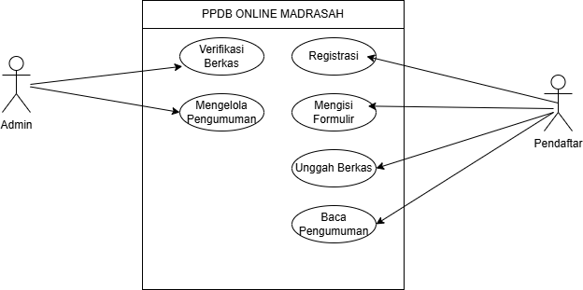

Pada case pendaftar, orangtua calon siswa baru mengisi formulir pendaftaran, mengunggah berkas pendaftaran dan menunggu pengumuman.

